

П О Л О Ж Е Н И Е

О проведении XII МЕЖДУНАРОДНОГО ФЕСТИВАЛЯ-КОНКУРСА
«Классическая гитара в Аше»

I. Организаторы конкурса: Управление культуры администрации
Ашинского муниципального района,
МБУ ДО «Ашинская детская школа искусств»
Арт-директор: Лауреат международных конкурсов,
композитор-гитарист Олег Киселёв

II. Время и место проведения: Конкурс проводится 30 апреля-1 мая 2023 года по адресу: 456010 Челябинская область, г. Аша, ул. Советская, 24, Ашинская детская школа искусств»

III. Цели и задачи конкурса:
- популяризация классической гитары
- выявление одарённых детей
- стимулирование интереса к процессу обучения игре на гитаре у преподавателей
и учащихся ДМШ, ДШИ. и музыкальных колледжей
- обмен педагогическим опытом
- повышение квалификации преподавателей классической гитары

IV. Номинации и возрастные категории:

В конкурсе принимают участие учащиеся ДМШ, ДШИ, и студенты
музыкальных колледжей по классу классической гитары.
Конкурс проводится по двум номинациям:
«соло» и «ансамбль»
возрастные группы:
Подготовительная – до 9 лет включительно (только в номинации «соло»!)
Младшая с 10 до 11 лет включительно
Средняя с 12 до 14 лет включительно
Старшая с 15 до 17 лет включительно*
Студенты учащиеся училищ и колледжей без ограничения возраста
(Обязательное предоставление справки из учебного заведения)
* (студенты музыкальных училищ и колледжей, к участию в этой группе не
допускаются)

В номинации «ансамбль» возраст определяется по старшему участнику.
Возраст конкурсантов определяется на 20.04.2023 года

V. Конкурсные требования в номинации «соло»:

Подготовительная группа (время выступления до 5 минут)
1.произведение любого автора 16-19 века
2.произведение любого автора 20-21 века
Младшая группа (время выступления до 6 минут)
1.произведение любого автора 16-19 века
2.произведение любого автора 20-21 века
Средняя группа (время выступления до 8 минут)
1.произведение любого автора 16-19 века
2.произведение любого автора 20-21 века
Старшая группа (время выступления до 10 минут)
1.произведение любого автора 16-19 века
2.произведение любого автора 20-21 века
Студенты колледжей (время выступления до 12 минут)
1.произведение любого автора 16-19 века
2.произведение любого автора 20-21 века

VI.Конкурсные требования в номинации «ансамбль»:

Младшая группа (до 11 лет) (время выступления до 6 минут)
Две разнохарактерные пьесы разных авторов

Средняя группа (время выступления до 8 минут)
Две разнохарактерные пьесы разных авторов

Старшая группа (время выступления до 10 минут)
Две разнохарактерные пьесы разных авторов

Студенты колледжей (время выступления до 12 минут)
Две разнохарактерные пьесы разных авторов
В случае превышения допустимого времени исполнения конкурсной программы или несоответствия её условиям конкурса жюри вправе остановить выступление участника конкурса и, в некоторых случаях, снизить конкурсные баллы.

VII. Условия проведения конкурса:
Во всех номинациях конкурс проводится в один тур.
Конкурсные программы исполняются наизусть, без аккомпанемента
Количество участников ансамбля не ограничено.
Допускается участие как гитарных, так и ансамблей включающих гитару
В ансамблях включающих гитару, выступление будет оцениваться, учитывая, прежде всего, сложность и качество исполнения гитарных партий.
В ансамблях не допускается участие преподавателей и преподавателей-концертмейстеров.
Порядок выступлений конкурсантов определяет жеребьёвка, которая будет проведена организаторами конкурса за несколько дней до начала конкурса.

VIII.Условия участия:
Заявки на участие в конкурсе (с указанием хронометража) подаются до 1 апреля 2023 г. только в электронном виде, в формате «Word» по электронной почте oleg.kiselev@list.ru
К заявке прилагаются сканы свидетельства о рождении или паспорта участника конкурса в форматах PDF, TIFF, JPEG, PNG.

IX.Регистрационный взнос за участие в конкурсе:
В номинации «соло»- 1500 рублей
В номинации «ансамбль»- 2000 рублей за весь коллектив (независимо от количества участников ансамбля)

X. Звания, премии, призы:
В каждой возрастной группе, в номинации «соло» организаторами конкурса предусмотрены призы
1 место- 10 комплектов струн «ARANJUEZ»
2 место – 5 комплектов струн «ARANJUEZ»
3 место- 3 комплекта струн «ARANJUEZ»
В номинации «Подготовительная группа»
1 место- 5 комплектов струн «ARANJUEZ»
2 место - 3 комплекта струн «ARANJUEZ»
3 место- 2 комплекта струн «ARANJUEZ»
В случае, если какое-то место присуждается нескольким участникам, то призы делятся
между ними поровну.

ЧЕТЫРЕ ГРАН-ПРИ: В каждый ГРАН-ПРИ входят: 10 комплектов струн «ARANJUEZ»,утепленный чехол фирмы HYPER BAG, и пять нотных сборников с дисками Олега Киселёва.

В номинации «ансамбль» призы не предусмотрены
В обеих номинациях, кроме звания «лауреат», предусмотрено также звание
«дипломант».
Остальные участники конкурса обеих номинаций, получают грамоту за участие.
Предусмотрены специальные дипломы «За лучшее исполнение пьесы Олега Киселёва»
Жюри имеет право присуждать не все Гран-при и призовые места, делить призовые места между несколькими участниками, назначать дополнительные поощрительные призы.

XI Форма заявки:
ЗАЯВКА

участника XI Международного конкурса юных исполнителей
«Классическая гитара в Аше»

1. Фамилия, имя, отчество ______________________________________________

2. Дата рождения ______________________________________________________

3. Телефон, e-mail участника____________________________________________

4. Название и адрес музыкального учебного заведения (обязательно почтовый индекс)

5. Телефон (с указанием междугороднего кода), факс, e-mail музыкального
учебного заведения ______________________________________________
6.Фамилия, имя, отчество преподавателя ______________________________________________

7.Телефон,e-mail преподавателя ______________________________________________

8. Сведения о необходимости бронирования мест в гостинице, квартире
(количество мест, желательный уровень проживания) пожалуйста, указывайте максимально подробную информацию: сколько нужно мест, в каких номерах

Участник конкурса несёт полную ответственность за соответствие своей программы условиям конкурса!

ПРОГРАММА ВЫСТУПЛЕНИЯ:

№ | Автор | Название произведения | Время
1. | 1.
2. | 2.

XII.Контакты по всем вопросам:

Киселёв Олег Николаевич, арт-директор конкурса тел: 8(35159) 2-18-53 (раб)
8(35159) 2-10-80 (дом)
8 912 300 44 92 (моб)
электронная почта: oleg.kiselev@list.ru

XIII. Дополнительная информация:

Регистрация участников будет проводиться:

29 апреля с 18.00 до 20.00 (каб. № 11) и 30 апреля с 8.00 до 10.00 (фойе)
Открытие фестиваля-конкурса состоится 30 апреля в 10.00.
Вход на конкурсные прослушивания свободный.
На вечерние концерты приглашённых музыкантов, цена билета 200 рублей.
Итоги конкурса будут объявлены ТОЛЬКО на церемонии награждения, которая состоится 1 мая вечером. Рекомендуем всем участникам бронировать гостиницу, общежитие, квартиры именно до этой даты.
До вечера 1 мая никакой информации об итогах конкурса оглашаться не будет!
В 100 метрах от школы искусств находится бассейн, (время работы с 8.00 до 20.00)
Цена билета: взрослый-200 руб, детский-150 руб. .Обязательна шапочка для купания!
Город Аша находится на исторической ветке Транссибирской железнодорожной магистрали. В 100 километрах от Уфы, и в 330 километрах от Челябинска.
На станции «Аша» останавливаются почти все поезда идущие через эти два города.

XIV.Проживание:

Гостиница «Аша», ул. Советская 6, тел:8 (35159) 2-00-57
(бронирование мест ТОЛЬКО через Оргкомитет фестиваля!)
Находится в 10-ти минутах ходьбы от ж.д вокзала.
Автобусом проехать две остановки. Цена билета- 30 рублей. Время в пути- 3 минуты
Такси довезёт вас до гостиницы за 2 минуты. Цена поездки -80 рублей.
В гостинице есть одно-, двух-, трёх-, четырёхместные номера, (на время фестиваля устанавливается одинаковая цена- 750 рублей с человека в сутки.) Удобства в номере.
По желанию клиента в любой номер можно поставить одну раскладушку. Стоимость этого места будет 350 рублей. В холле гостиницы есть кафе. Другое кафе и пиццерия находятся в 30 метрах от гостиницы. До места проведения конкурса 10 минут пешком

Одно-, двух-, трёхкомнатные благоустроенные квартиры
(Самостоятельное бронирование мест или через Оргкомитет фестиваля!)
Стоимость- 500 рублей с человека. Есть бытовая техника, кухонная посуда.
Все квартиры находятся в 5-15 минутах ходьбы до места проведения конкурса
Выдаются все необходимые квитанции для отчёта!

Профилакторий «Металлург», ул. Мира 3, тел:8 (35159) 3-33-03,3-33-46,8-919-305-52-48
( бронирование мест ТОЛЬКО через Оргкомитет фестиваля!)
Находится в 10-ти минутах ходьбы от ж.д вокзала. В профилактории есть двух, трёх, четырёхместные номера, стоимость- 750 рублей с человека в сутки. Удобства в номере. Возможна организация 3-х разового питания. До места проведения конкурса 5 минут пешком

Общежитие«АМЗ», ул. Челюскинцев 26, тел:8 (35159) 3-10-01
(Самостоятельное бронирование мест!)
Такси довезёт вас до общежития за 10 минут. Цена поездки -80 рублей.
Двух-, трёх-, четырех-, пятиместные номера, стоимость-550 рублей с человека в сутки
Удобства в коридоре. До места проведения конкурса 15 минут пешком

Гостиница «Тортуга», ул. Нелюбина 33, тел:8 (35159) 3-17-91
(Самостоятельное бронирование мест!)
Такси довезёт вас до гостиницы за 10 минут. Цена поездки -80 рублей
Одно-, двухместные номера, стоимость- 1600-2400 рублей с человека в сутки
с завтраком. Удобства в номере. По желанию клиента в любой номер можно поставить одну раскладушку. Стоимость этого места будет 1200 рублей. В холле гостиницы есть ресторан. До места проведения конкурса 15 минут пешком

В заявке обязательно нужно указать количество необходимых мест в гостинице, общежитии, квартирах.

Заказ такси:

8 (35159) 3-22-33 «Тройка»
8 (35159) 3-10-30 «ТНТ»
8 (35159) 9-95-99 «Соната»
8 (35159) 3-57-00 «Регион»
8 (35159) 3-33-66 «Блюз»
8 912 409 50 50 «Такса»

Наши спонсоры:

Компания



http://hyperbag.ru
https://vk.com/hyperbag

Чехлы и ремни для музыкальных инструментов

Проект HYPER BAG был создан в 2013 году коллективом единомышленников, имеющим более чем 20-летний опыт работы в отрасли производства и продаж аксессуаров для музыкальных инструментов. Основная задача компании - выпускать продукцию максимально адаптированную к российским условиям, и в то же время доступную по цене. Для нас очень важным является учет мнения конечных потребителей нашей продукции - музыкантов, преподавателей, учеников. Мы всегда открыты для конструктивной критики и предложений.
Чехол для гитары, электрогитары, любого другого музыкального инструмента – совершенно необходимая вещь. Да, звучание Вашего инструмента напрямую не зависит от музыкального кофра, но при этом он полностью отвечает за его сохранность.
У нас Вы сможете купить чехлы для музыкальных инструментов, которые надежно защищают от внешних воздействий и помогут на долгие годы сохранить привлекательный внешний вид инструмента и его великолепное звучание. Также мы предлагаем Вам кофры для музыкальных инструментов - ударных, народных инструментов, ремни для гитар, сумки для звукового оборудования. Кроме того, возможен пошив чехлов для музыкальных инструментов на заказ, с нашими работами можно ознакомиться в разделе "Фотогалерея".
Наша компания заинтересована в сотрудничестве с оптовыми потребителями, учреждениями культуры и музыкальными коллективами, а также частными лицами. Вы можете оформить свой заказ на покупку кофра для музыкального оборудования и заказать доставку в любой регион России непосредственно на сайте.

Чехлы для классических гитар
http://hyperbag.ru/products/category/1464337

Адрес:
ул. Мира, 44А, БЦ "ФАВОРИТ", офис 226, Пенза, Россия, 440035

Телефон: + 7 (953) 447-61-46
Факс: + 7 (8412) 68-03-84
E-mail: hyper_bag@mail.ru

Экспресс-сервис доставляет премиальные наборы струн ARANJUEZ:
доступны опт-упаковки по 3 набора и по 12 наборов струн для классических гитар


Дорогие преподаватели по классу гитары!
Сегодня в струнном интернет-клубе OZO.CLUB https://vk.com/ozo_club
создана возможность регулярно приобретать для вашего класса
качественные, струны ARANJUEZ по оптовой цене:
https://vk.com/market-16677388?section=album_2

Приём заказов для отправки струн по почте : e-mail: info@virtuozo.us

Компания по производству жестких кейсов для классических гитар Sound Safe Case появилась благодаря идее известного гитарного мастера Семёна Ёлкина.
Компания Sound Safe Case первая, и пока единственная в России, кто изготавливает кейсы для классических гитар по сэндвич технологии. Одной из особенностей этой технологии является то, что, пространство между двумя слоями пластика заполняется жестким пенополиуретаном. Это позволяет получить очень хорошую жесткость кейса, а также обеспечить хорошую защиту инструмента от дождя и резкого перепада температур.
Одним из преимуществ Sound Safe Case перед иностранными аналогами, является его цена. На данный момент стоимость Sound Safe Case составляет 15000 рублей, в то время, как зарубежные кейсы по сэндвич технологии стоят от 700 долларов и выше.
Кейсы изготавливаются из двух видов пластика: Абс и Абс/Пмма,
Абс имеет матовую поверхность и несколько видов различной текстуры. Абс/Пмма глянцевую поверхность, при этом он немного более стойкий к царапинам, химическому и ультрафиолетовому воздействию. Ручка шьется из натуральной кожи вручную, имеет мягкую вставку, что создаёт дополнительное удобство при длительном переносе инструмента.
Внутренняя отделка: поролоновые подушки обтянутые велюром или бархатом, пластик покрыт флокированием. Теплоемкость кейса обеспечивается прослойкой жесткого закрытоячеистого пенополиуретана между слоями пластика. Такой пенополиуретан один из лучших материалов для термоизоляции.
Плотное прилегание крышек кейса обеспечивает уплотнитель и специальный замок.
Компания Sound Safe Case предоставляет своим клиентам возможность заказа на изготовление кейса по индивидуальным размерам. Возможно изменение глубины кейса под конкретный инструмент. Форма корпуса, изгибы усреднены на основе более чем 10 плантилей гитар известных мастеров. Универсальная форма подходит для большинства классических инструментов, при нестандартных размерах. Есть возможность более точно подогнать (за счет изменения толщины поролоновых прокладок) боковые изгибы.
В настоящее время компания Sound Safe Case изготовляет кейсы для классических гитар только по предзаказу.

Контакты
Вк: https://vk.com/soundsafecases
Инстаграмм: @SoundSafecases

Гитарный мастер Семён Ёлкин
https://vk.com/elkinsemenguitars
https://www.instagram.com/simeonyolkin/

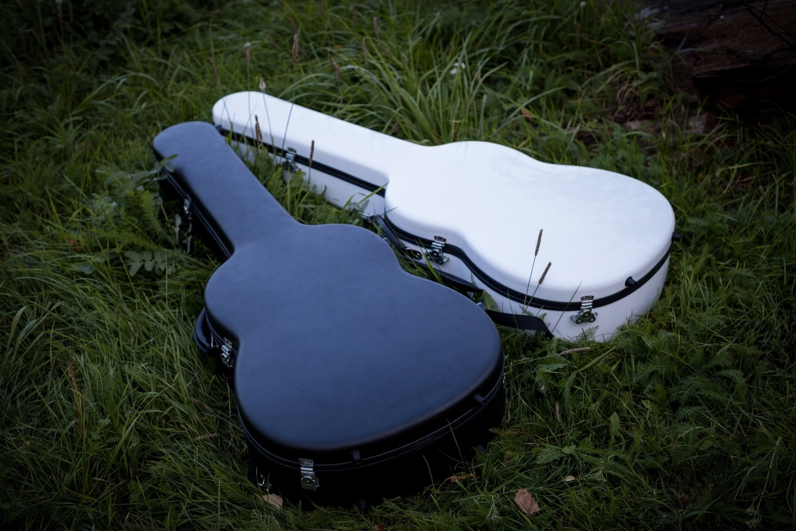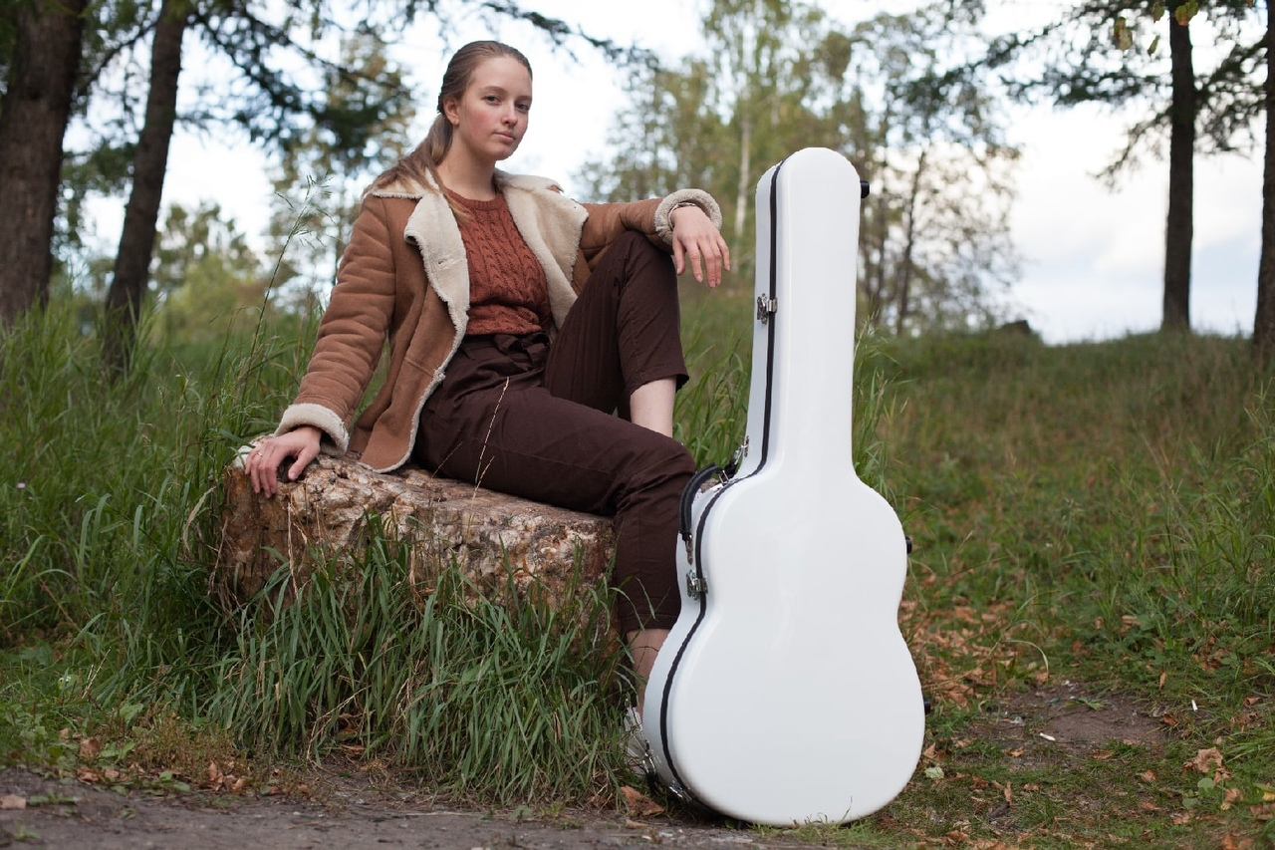

РУССКИЕ ГИТАРНЫЕ КОМПОЗИТОРЫ XIX ВЕКА
Впервые исторический сборник нот издан в России

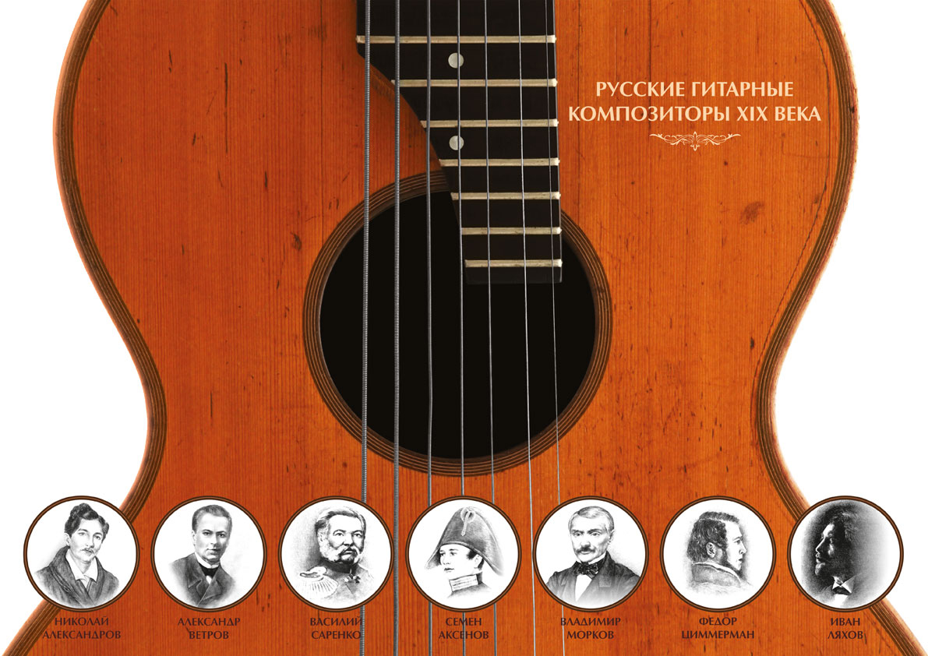 | "...Публикуемый материал восполняет известный пробел по оригинальной русской гитарной музыке. Среди изданных работ корифеев русской гитары найдётся немало, что может быть достойно представлено с концертной сцены. А главное - все они несут в себе черты самобытной русской гитарной школы!» © Сергей Иванович РУДНЕВ  • Биографии русских гитарных композиторов:  • Николай_АЛЕКСАНДРОВ : https://vk.com/wall-16677388_314  • Фёдор_ЦИММЕРМАН : https://vk.com/wall-16677388_3200  • Владимир_МОРКОВ : https://vk.com/wall-10502438_236211  • Александр_ВЕТРОВ : https://vk.com/wall-16677388_3189  • Василий_САРЕНКО : https://vk.com/wall-10502438_235769  • Семён_АКСЁНОВ : https://vk.com/wall-10502438_236718  • Иван_ЛЯХОВ : https://vk.com/wall-16677388_3204

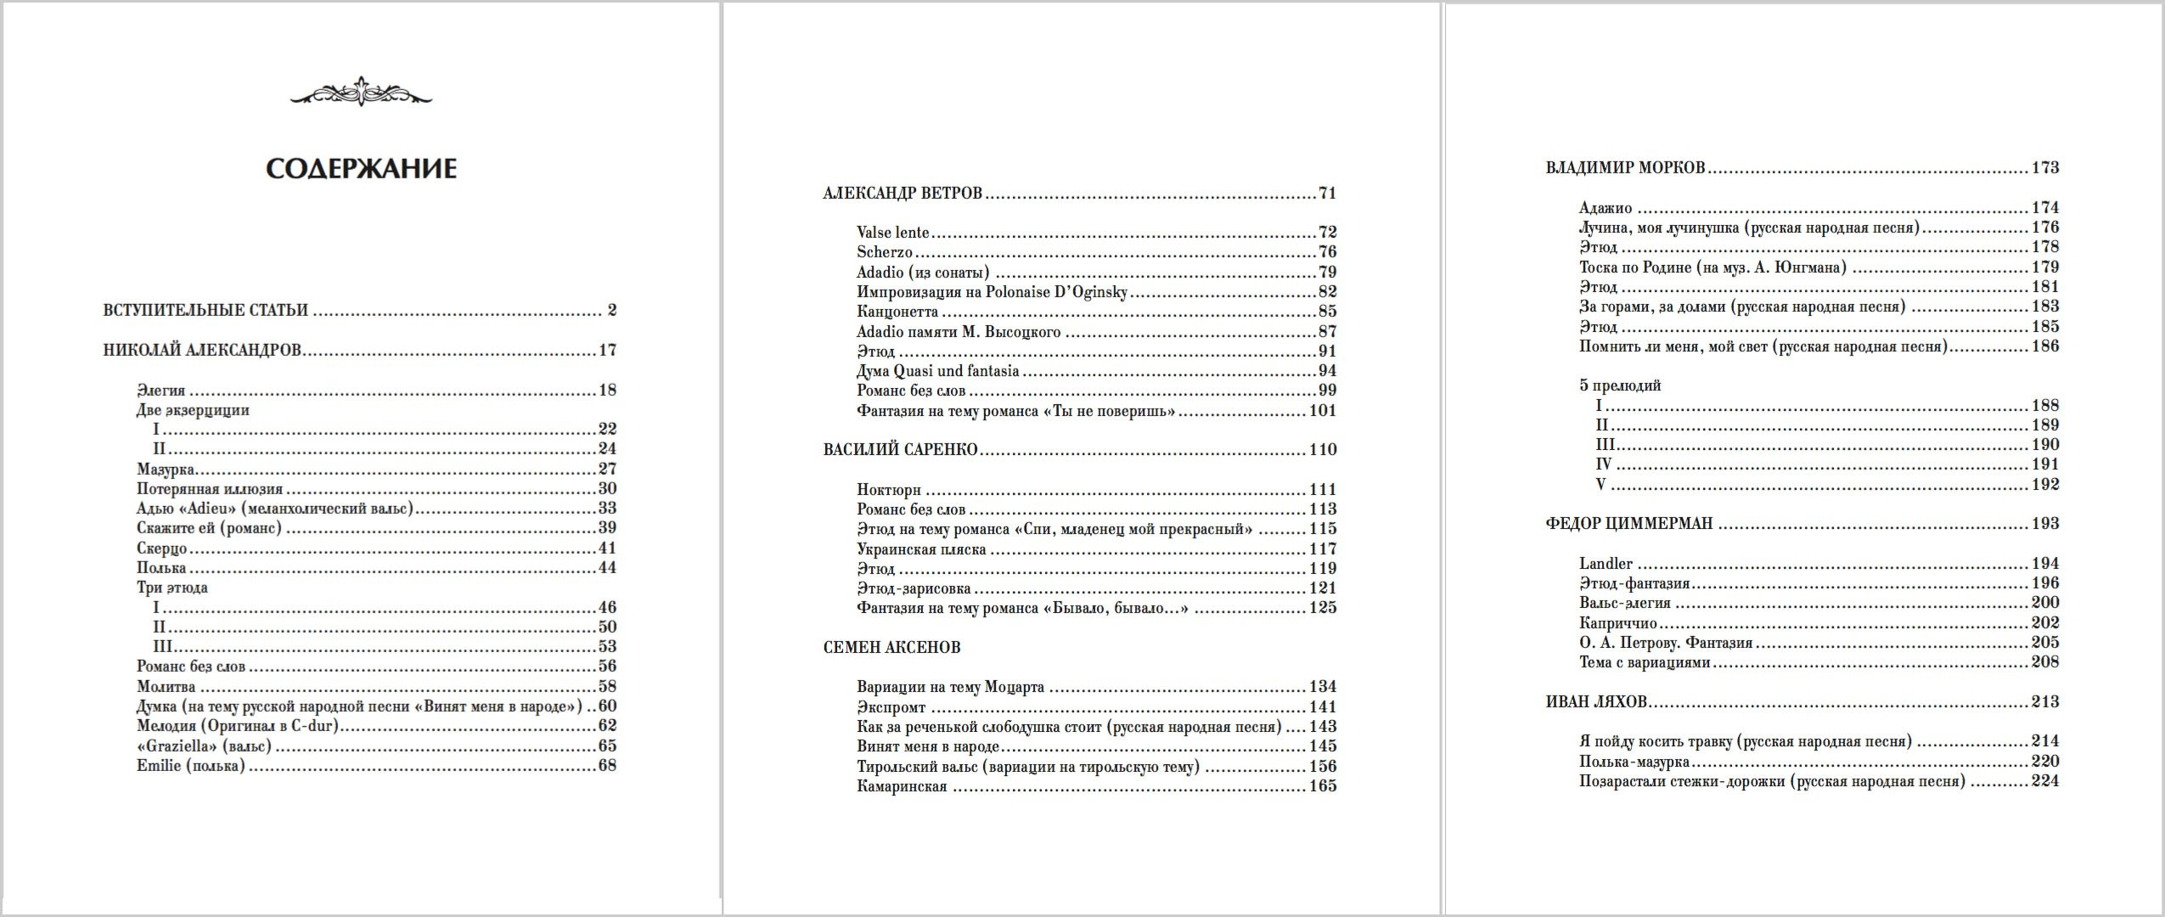

РУССКИЕ ГИТАРНЫЕ КОМПОЗИТОРЫ XIX ВЕКА
63 произведения 7 исторических Авторов
Сборник предназначен для исполнения Русской Гитарной Музыки
во всех 5 730 музыкальных школах и высших учебных заведениях России.
“...Уникальность этого издания в том, что отобраны наиболее интересные композиции и даны в адаптации для шести струн... Все пьесы разной степени сложности. Педагог всегда может найти что-то индивидуально каждому по его техническому уровню. Музыка в сборнике выверена тщательно и случайных пьес нет. Это, без сомнений, лучшее, что дошло до нас от Авторов. Это - первое издание в истории России, где собрано все лучшее и адресовано издание всему гитарному миру…” © Сергей Иванович РУДНЕВ

Сегодня преподаватели и ученики сотен музыкальных школ России заказывают для своих классов гитары сборники никогда не издававшиеся и уже изданных сочинений для гитары российских композиторов. Все ноты приводятся в корректных авторских/академических переложениях Сергея Руднева для классической 6-струнной гитары.
Матвей ПАВЛОВ-АЗАНЧЕЕВ. Избранные сочинения для гитары
Впервые исторический сборник нот издан в России
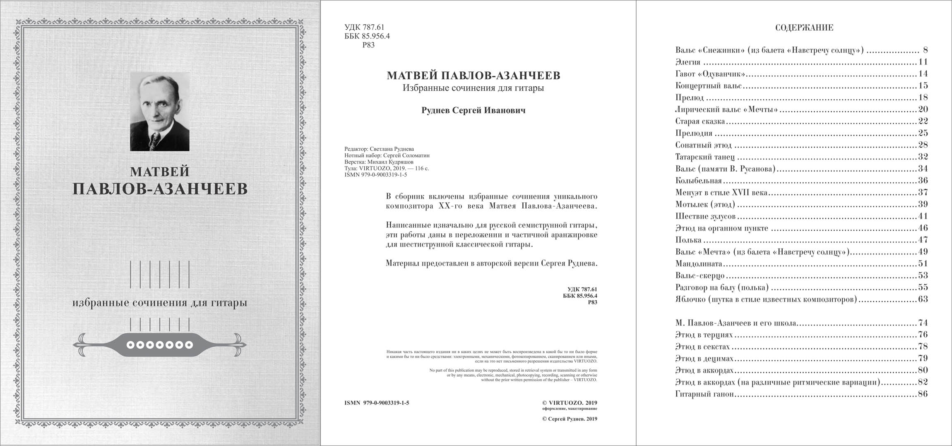

Матвей ПАВЛОВ-АЗАНЧЕЕВ. Избранные сочинения для гитары
22 пьесы, 116 страниц избранных сочинений для гитары.
Сборник предназначен для исполнения Русской Гитарной Музыки
во всех 5 730 музыкальных школах и высших учебных заведениях России.
"Вся Музыка этого композитора - светлая и оптимистическая,
только с легкой горестью." © Сергей Иванович РУДНЕВ

Сегодня преподаватели и ученики сотен музыкальных школ России заказывают для своих классов гитары сборники никогда не издававшиеся и уже изданных сочинений для гитары российских композиторов. ВСЕ НОТЫ приводятся в корректных авторских/академических переложениях Сергея Руднева для классической 6-струнной гитары.

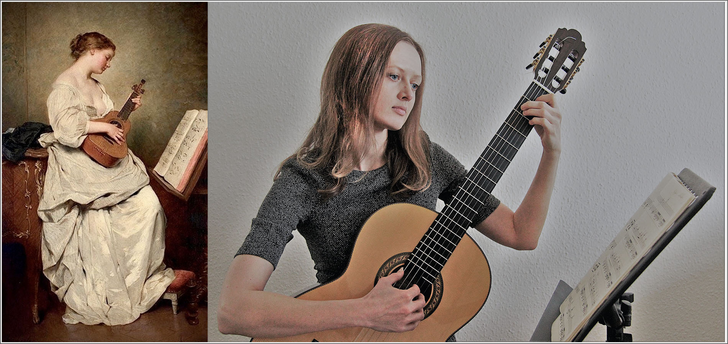

• Специальная цена Издателя за два сборника с пересылкой Почтой РФ: 1 500 рублей
• ВК-группа https://vk.com/russia.guitar

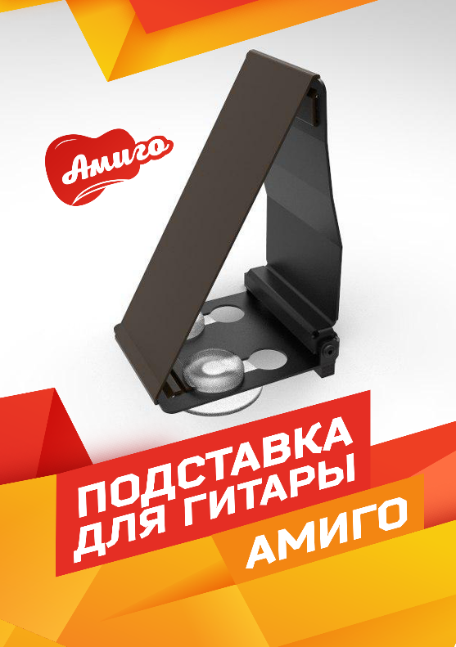  Стоимость:  Розница  3100р  Оптовые цены  От 50 шт 2000  От 20 шт 2500  От 10 шт 2800 | Помещается в любой чехол, не нужно снимать!  В сложенном состоянии:  Длина 11.5см, высота 2.2см, ширина 6.3см.  Подходит для детей от 5 лет.  Суть подставки Амиго: поднять гриф гитары до нужного угла - от 10° до 62°  Гарантия 15 лет  Материал - металл и ткань.

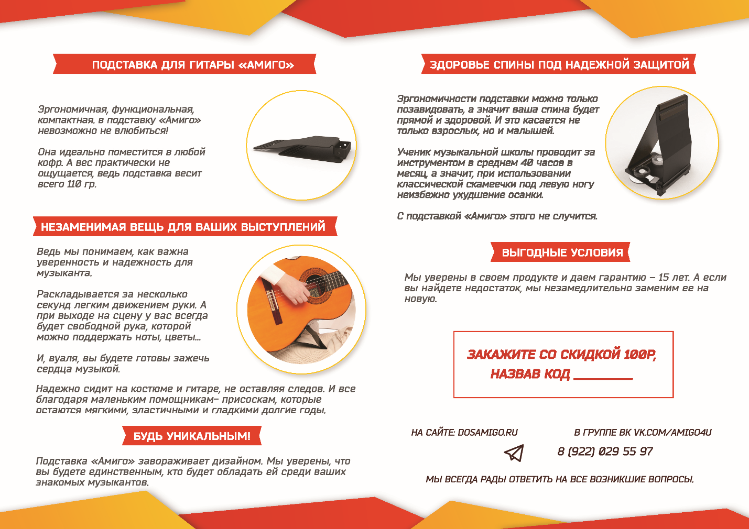

Отзыв Марфы Барановой (Марковой) https://vk.com/id133453949  Как для учителя, для меня важно, чтобы ученик добивался высоких результатов в освоении инструмента. Несомненно, это зависит от многих факторов, в том числе и от положения его гитары и рук. Эта подставка позволяет максимально удобно расположить инструмент и чувствовать себя за игрой очень комфортно и расслабленно. Ко всему прочему, заниматься получается в своё удовольствие, так как положение тела наиболее приближенно к естественному (никаких поднятых ног и скрученных корпусов). Эта подставка заботится как о качестве посадки и постановки, так и о вашем здоровье! И ещё, немаловажный плюс! Теперь можно играть в любимой одежде, что не всегда можно было себе позволить с подставкой под ногу. | Отзыв Александра Аристова  https://vk.com/id184539622  Подставка на липучке удобна, одним словом эргономика не только позволяет прямо сидеть и не поднимать левую (в классической посадке) ногу, но и современна дизайном, легкая и компактная, в процессе игры с ней Гитара удобно и в то же время устойчиво приподнята на необходимую высоту
Отзыв Дмитрия Ефимова https://vk.com/dmitri_efimov  Эмоции после использования подставки можно описать как полный восторг!!! И хотя использую ее уже 2 недели, не могу перестать радоваться настолько простой и, как оказалось, незаменимой вещице. Самым большим достоинством, на мой взгляд, является возможность точных настроек положения инструмента под конкретного исполнителя(!!!). Можно менять высоту расположения инструмента, угол наклона.... да все))) и при этом сидеть очень комфортно! Испробовал на более чем 20 учениках! Очень хороша подставка для начинающих, так как инструмент достаточно хорошо фиксируется на ноге и тогда ученик перестает хвататься за гитару как утопающий за щепки!!! А это в свою очередь играет важную роль в формировании свободного игрового аппарата! В общем для любого гитариста это вещица из разряда "must have". Рекомендую!!! | Приём заказов для отправки подставки Амиго по почте :  podstavkaAmigo@mail.ru  dosamigo.ru  прямой телефон:  +7 922 029 55 97  (Viber, Telrgram, WhatsApp)  присоединяйтесь к нам  в ВК: vk.com/amigo4u

